К нам в группу осень заглянула.
Вторая младшая группа
Октябрь 2019
Воспитатели: Абакумова А. Г.
Шульгинова О. Г.
Золотыми красками разрисовала все вокруг красавица осень: раскрасила желтыми нитками листья, застелила багровым ковром леса. Так хочется чтобы осенние настроение дети чувствовали не только на улице, но и в любимом садике.
Поэтому, продолжая работать над проектом «Что нам осень подарила», мы украсили группы незабудки в соответствии с осенней тематикой.
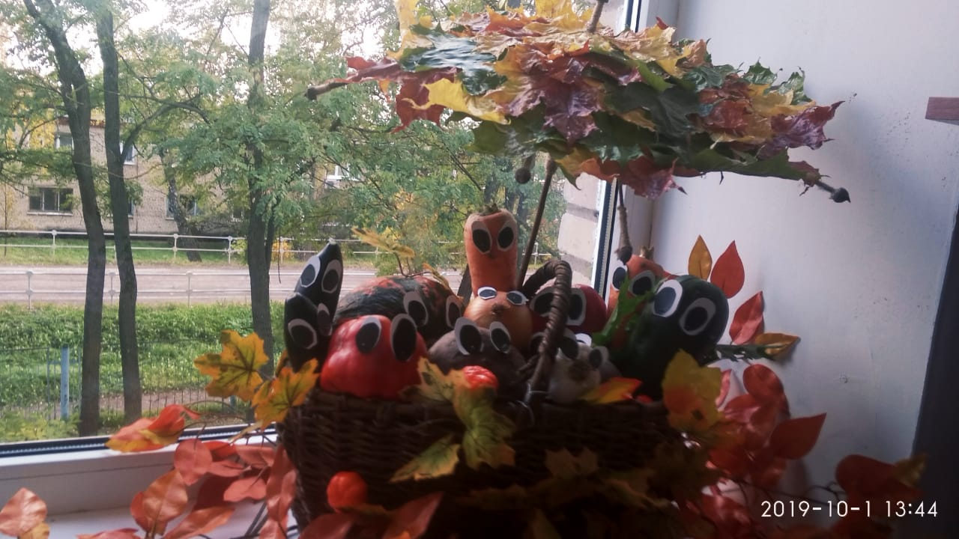
«Веселые овощи в корзине»
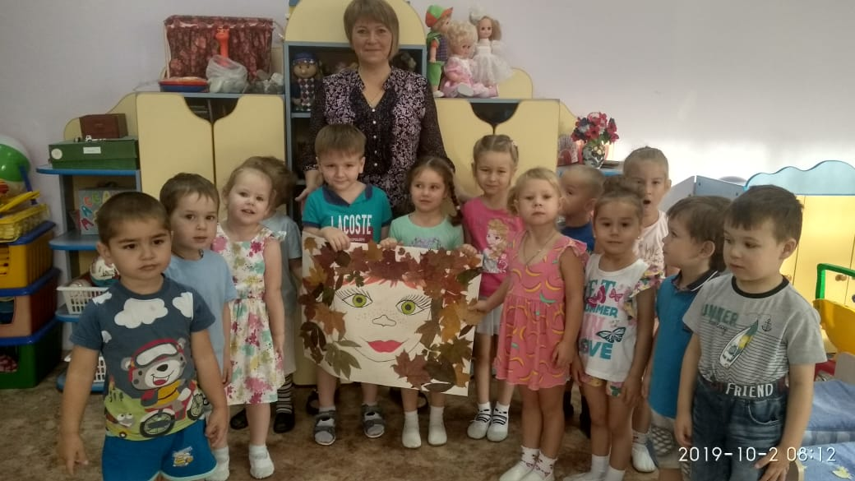
Для того чтобы показать детям, что осень яркая и красивая, вместе с детьми мы выполнили коллективную работу «Осень – красавица».
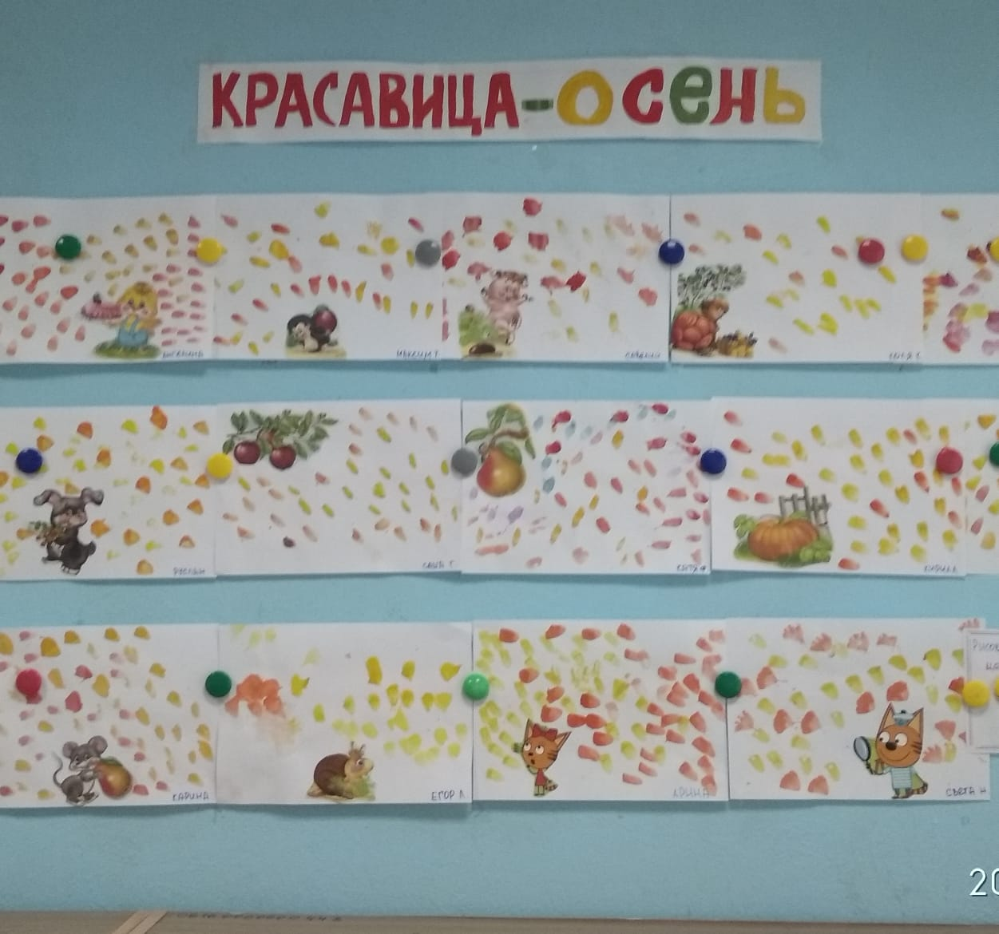
На занятиях по изодеятельности дети передали свои впечатления об осени в своих рисунках. Тема: «Листья падают».

Царица Осень прилетела,
На колеснице золотой.
Дождем нас помочить успела,
Загнала со двора домой.
И листьев хоровод вскружила,
Окрасив их во все цвета,
Ковром на землю уложила.
Смотри! Какая красота!

